Информационная газета БЕСПЛАТНО

Огневский вестник

|  |  |
| --- | --- |
| Печатное издание органов местного самоуправления Огнево-Заимковского сельсовета Черепановского района Новосибирской области  https://ugra.ru/pic-i018.radikal.ru/0805/6c/4611b1309d49.png | Выходит  с 2007 года |

№1–2(383)

30 января

2020 год

*НОВОСТИ РАЙОНА*

*Поздравление блокадников Ленинграда*

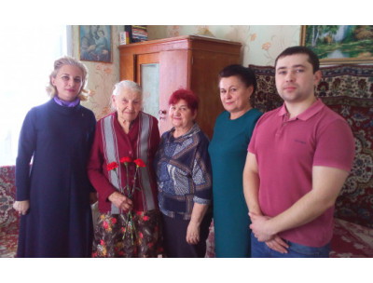22 января  Е.М. Рогова  - первый заместитель Главы Черепановского района по социальным вопросам, Г.И. Чернякова -  председатель Союза женщин  Черепановского района,  Д.С.  Диков – местный предприниматель, активный член Партии «Единая Россия»,  Ю.Г. Иванова – исполнительный секретарь местного отделения партии «Единая Россия», посетили жителей  блокадного Ленинграда,  которые  уже много лет  живут в нашем,  Черепановском районе.

 27 января  ДАТА – ПОЛНОГО СНЯТИЯ БЛОКАДЫ ЛЕНИНГРАДА.

Цель поездки - увидеть историю, соприкоснуться с теми, кто помнит  войну.

В поселке Дорогино – первая встреча с Эдуардом Дмитриевичем Палевичем. Он встречает  нас, радушно распахнув руки, как старых друзей, а ведь видимся впервые. Знакомимся. Жена Валентина Михайловна, заботливо суетится, накрывая на стол, в начале отказываемся, но понимаем – нам рады и эта встреча дорогого стоит. Эдуард Дмитриевич рассказал о том, что его семья  эвакуировалась из блокадного Ленинграда в 1943, тогда ему было всего пять лет, вместе с братом, мамой и знакомой пожилой женщиной. Эвакуировали ночью в Новороссийск, с 1948 года переехали  в Семипалатинск, в 1996 году после развала Советского Союза, переехали на постоянное место жительства в р.п. Дорогино.

Наши блокадники – люди особые, они видели войну детьми, голодали и выжили. После войны прожили достойную трудовую жизнь, вырастили детей, внуков и правнуков.

Дальше наш путь лежит в поселок Спутник Искровского сельского совета. Там нас ждет Анастасия Петровна Лаптева.

Анастасия Петровна, встречает нас на крыльце дома, приглашает войти, энергичная хозяйка, веселая, даже озорная (а ведь ей 92 года!). Разливает чай, угощает. Просим рассказать подробнее о блокаде, об эвакуации. Отца Анастасии Петровны эвакуировали  из Ленинграда в Новосибирск с заводом в 1941, а маму, сестру и Анастасию Петровну в  марте 1942. Тогда ей было 13 лет. Она все помнит. Помнит, что жили на окраине Ленинграда, поэтому дом уцелел, бомбили  в основном центр города. Мурашки по коже в особо острые моменты - когда кругом ночь, машина идет по Ладоге, утопая  в воде, кругом взрывы, военные вдоль дороги, как маяки, а мама, накрыв одеялом с головой двух дочек, прижала крепко к себе и шепчет – если умрем, так хоть вместе.

 И выжили.

Дальше был эвакопункт с долгожданной едой – кашей с маслом, печеньем с шоколадом. Вкуснее еды  не было. Так хотелось быстро все съесть, но нельзя, истощенные организмы отказывались работать, люди умирали от несварения здесь же в вагонах эвакуационного поезда. До Новосибирска ехали полтора месяца. С эвакуационным талоном на руках, на каждой крупной станции  остановка и паек с едой.

После войны родители вернулись в Ленинград, а Анастасия Петровна навсегда осталась жить в Сибири: муж, семья, дети, много работала и тоже прожила достойную, интересную, счастливую жизнь.

Здоровья Вам – жители блокадного Ленинграда!

Мирного неба над головой всем людям Земли!

*ТВОРЧЕСТВО НАШИХ ЧИТАТЕЛЕЙ*





Татьянин день

День мученицы Татианы

И с нею в Риме пострадавших  
Мы в январе все отмечаем  
И чтим их всех, за веру павших.

С каких времён это пошло?

Что в Риме там произошло?  
Тогда ведь тоже был январь...

Ах, время! Заглянуть бы встарь!

Но в православный календарь  
Заглянем: день забыт не стал, -  
Воздвигнут, как на пьедестал:  
Двенадцать. Старый стиль. Январь.

...От старого осталась тень.  
Восстал над миром новый день!

Да, двадцать пятое, январь!

Звони за новое, звонарь!

Так как за новое за это  
Была сама Елизавета.

(Проект сей быстро принеси!)  
Она перстом всея Руси

Открыла университет  
Московский! И на много лет!

А как же там студенты жили? –

А в камерах - обширных залах!

Напудренный парик носили  
С косицей. (Я вам не солгала!)

Одеждой им служил кафтан.  
Зимой - тулуп. В его карман  
Запихивал он свой «треух»,  
Когда к морозам был он «глух».

Камзол носил и треуголку,

И даже шпагу. Ею ловко

Обязан был владеть студент.

О, было время, был момент!

Отличника студента - в угол!

Да в Красный! И под образа!

Он - камерный студент! Как уголь  
Горели радостью глаза!

В столовой им и ужин лучший,  
И завтрак слаще, и обед,

А вот ленивым стол был худшим:  
«Осиновым», со щами хлеб.

За поведение плохое

Им наказание такое:  
В простое платье одевали,  
Камзол и шпагу отбирали,  
Парик с косицей, - вновь момент, -  
Мужик ты просто, не студент!

...С тех пор прошло немало лет,  
Другой теперь ученья свет:  
Компьютер, интернет, ноутбук, -  
Учись, студент, мой милый друг!

Грызи гранит науки рьяно,  
К ученьям всей душой стремись!..

А будешь в церкви, - За Татьяну,  
За день её, ты помолись!

Н.А. Скударнова

ЧРПК «Земляки»



*СОВЕТ ДЕПУТАТОВ*

31.01.2020г. состоялась 56 сессия Совета депутатов Огнево-Заимковского сельсовета Черепановского района Новосибирской области с повесткой дня:

1. О работе Главы Огнево-Заимковского сельсовета Черепановского района Новосибирской области за 2019 год.

2. О внесении изменений в Устав Огнево-Заимковского сельсовета Черепановского района Новосибирской области.

3. О внесении изменений в Решение 55 сессии Совета депутатов Огнево-Заимковского сельсовета Черепановского района Новосибирской области от 30.12.2019 № 244 «О бюджете Огнево-Заимковского сельсовета Черепановского района Новосибирской области на 2020 год и плановый период 2021 и 2022 годов».

*ВАЖНО ЗНАТЬ*

**Автономный дымовой пожарный извещатель.**

Согласно требованиям пожарной безопасности, все административные, производственные и общественные здания должны быть оборудованы автоматическими установками пожарной сигнализации.

Между тем статистика показывает, что наибольшее количество пожаров в Черепановском районе происходит в жилых помещениях (квартирах и частных домах). Пожары в жилье являются и самыми тяжелыми в плане последствий. Люди погибают или получают травмы чаще всего при пожарах в жилом секторе. Условием, способствующем этому, обычно является нахождение людей в состоянии сна.

Одним из наиболее эффективных методов обнаружения пожара в жилье на сегодняшний день является применение автономного дымового пожарного извещателя.

Это устройство на начальной стадии возникновения пожара реагирует на дым и издает громкий звуковой сигнал. Еще при этом на устройстве загорается световой индикатор.

Это позволяет на ранней стадии обнаружить пожар, проснуться самому и разбудить спящих, эвакуироваться из горящего помещения и тем самым спастись. Важно, что сработка извещателя на дым происходит на начальной стадии пожара, когда потушить огонь можно подручными средствами. Дым при возгорании поднимается вверх, поэтому пожарный извещатель рекомендуется прикреплять на потолке. Сделать это довольно просто любому взрослому человеку. Крепится извещатель при помощи всего двух саморезов.

Одного извещателя в комнате будет вполне достаточно, для того, чтобы оповестить и разбудить даже крепко спящих людей. А для семей, в которых есть маленькие дети, чтоб их не напугать, существуют специальные устройства с постепенным нарастанием звука.

Работают автономные пожарные извещатели от одной батарейки типа «Крона», менять которую рекомендуется один раз в год. Средний срок службы извещателя составляет не менее 10 лет.

Что же касается цены на дымовой извещатель, то в среднем она составляет от 300 до 500 рублей. Согласитесь, совсем небольшие деньги за прибор, который может спасти вашу жизнь при пожаре. Извещатели находятся в свободной продаже в разных торговых точках. У продавца на данный товар должен быть в наличии сертификат соответствия требованиям технического регламента о требованиях пожарной безопасности.

Если все таки пожар произошел звоните 101 с мобильного телефона или 01 со стационарного.

Инспектор отдела надзорной деятельности и профилактической работы по Черепановскому и Маслянинскому районам Кудаспаев Д.А.

*ИНИЦИАТИВНОЕ БЮДЖЕТИРОВАНИЕ*

Уважаемые жители!

 Информируем Вас о том, что заявка на получение областного финансирования для реализации в 2020 году проекта «Благоустройство территории МКОУ «Огнево-Заимковская СОШ» в с.Огнева Заимка» прошла конкурсный отбор и попала в рейтинг проектов развития территорий муниципальных образований Новосибирской области, основанных на местных инициативах.

Напоминаем, что общая стоимость проекта составляет 2 054 416,80 рублей, в том числе:

- денежная форма – 1 949 127,60 рублей, из них:

- средства областной субсидии – 1 360 000,00 рублей;

- средства местного бюджета – 394 127,60 рублей;

- средства населения – 195 000,00 рублей;

- нефинансовое участие жителей поселения – 102 289,2 рублей.

Убедительная просьба к жителям села не оставаться в стороне от общего дела и сдать необходимую сумму с домовладения или внести трудовой вклад при реализации проекта. О сроках и составе инициативной группы по сбору средств софинансирования со стороны населения по ведомости сбора денежных средств будет сообщено дополнительно. Все собранные денежные средства будут внесены на расчетный счет администрации Огнево-Заимковского сельсовета. Отчет о собранных средствах будет доведен до населения в обязательном порядке

*КУЛЬТУРА*

Праздник Крещение Господне

17 января сельская библиотека совместно с работниками Дома культуры с. Огнева Заимка провели мероприятие, посвященное православному празднику Крещение Господне, где рассказали собравшимся об этой дате. Все мероприятие сопровождалось мультимедийной презентацией «От Рождества до Крещения».

Светлана Викторовна Юстус представила и познакомила читателей с  «Православной энциклопедией», которая является специализированным справочным изданием, ставящим перед собой две задачи:

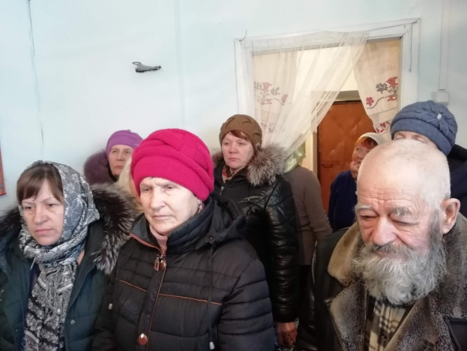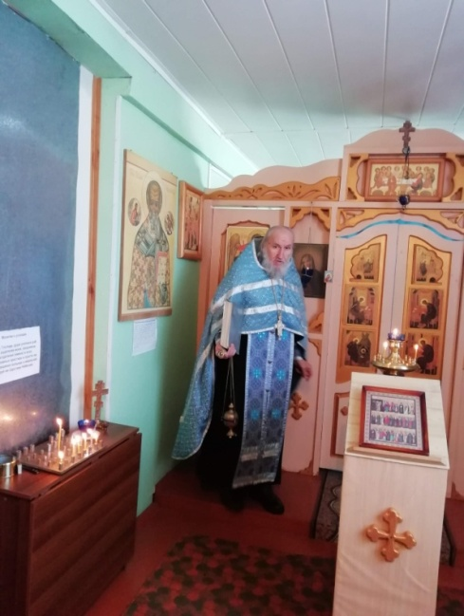 дать всеобъемлющую информацию по двухтысячелетней истории и современному состоянию вселенского Православия; ознакомить читателя с другими христианскими конфессиями, нехристианскими религиями, а также с явлениями науки, культуры, философии, искусства, политики, так или иначе связанными с религией. Особое внимание Энциклопедия уделяет церковной жизни в XX в., сведения о которой практически отсутствуют в справочной литературе.18 января 2020года в Крещенский сочельник - в храме  в честь Рождества Пресвятой Богородицы села Огнева Заимка Черепановского района состоялось православный праздник Крещение Господне, освещение воды совершил игумен Кирилл (Скакальский), настоятель храма во имя святителя Алексия, митрополита Московского. Игумен Кирилл (Скакальский) рассказал, что в этот день Церковь празднует вхождение Иисусам Христа на путь служения людям. В этот день во всех храмах, на реках, озерах, совершается водосвятие, обряд освящения воды в проруби, сделанной в виде православного креста. Рождество и Крещение, связанные между собой святками, составляют единое торжество- праздник Богоявления. Игумен Кирилл отметил, что именно в единстве этих праздников нам являются все три лица Пресвятой Троицы, после чего провел торжественное водосвятие. Прихожане на целый год запаслись святой водой, чтобы хватило её до следующего Крещения. После водосвятия, за чаем состоялось духовное общение, прихожане обсуждали вопросы роли семьи в воспитании достойной личности. Игумен Кирилл (Скакальский) рассказал об Общем собрании Черепановского местного Отделения Всемирного Русского Народного Собора в котором приняли участие епископ Искитимский и Черепановский Лука, Глава Черепановского района Сергей Николаевич Овсянников, Благочинный южного епархиального Округа игумен Кирилл /Скакальский/, главный редактор издания «Черепановский Вести» Олег Николаевич Сидоров.  В работе собрания приняли участие постоянные и новые члены отделения: сотрудники Администрации Черепановского района, директора и педагоги школ, сотрудники социальной сферы, общественные деятели района, представители Искитимской епархии, региональные СМИ.  
На собрании обсуждались вопросы законодательного проекта «О семейно-бытовом насилии» и темы духовно – нравственного воспитания и просвещения в подрастающего поколения

Специалист по связям с обще ственностью с. Огнева Заимка Балде И.А.

Старый Новый год испокон – чисто русский праздник.

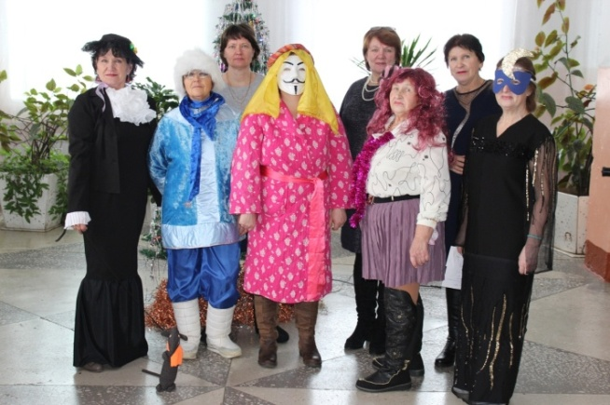День 13 января прошел в Огневском Доме Культуры шумно и очень весело. Старшее поколение праздновало старый Новый год под девизом: «Один Новый год- хорошо, а два лучше!»

Иностранцам трудно понять наши традиции:

Восклицают: «Майн Гот» -

Жутко беспокоясь, -

Праздник , «Старый Новый год» -

Что это такое?

Как тут русских нам понять?

У них душа загадка!

Может время крутят в спять

Ото всех украдкой?

Праздничную программу вели: Г.А. Привалова и С.В. Юстус. Роль гостя Деда Мороза из Китая играла Т. Лукина, роль фотокорреспондента И.А. Балде.

Все участники праздника подготовили новогодние костюмы и яркие выступления, показав их на параде для иностранного Деда Мороза под бурные аплодисменты и восхищения зрителей.

Сколько фантазии, творческих усилий, мастерства вложено в каждый наряд! Имея солидный возраст, наши участницы нашли время и возможность проделать большую работу в подготовке к мероприятию.

В.И. Лаптева удивила всех, представ в образе Маши Распутиной и исполнила ее песню «Я родилась в Сибири»

Под бурные аплодисменты вышла И.А. Балде в замечательном костюме старухи Шапокляк со своей спутницей крысой Ларисой, которую собрала из лоскутков ткани. Вместе они сыграли под елочкой эпизод из мультфильма.

Ярким, выразительным был костюм «Звездная ночь» Л.М. Марковой, в котором она обратилась к зрителям с поэтическими поздравлениями и пожеланиями.

Смелым, артистичным было выступление Н.В. Водиловой в роли восточного мужчины «Ахалая-Махалая».

Были поздравления, веселые музыкальные игры и лотерея.

Призы получили все.

Как здорово, что люди не замыкаются в своем домашнем пространстве, в каждодневных заботах и проблемах, а находят время порадовать себя и других, дарят праздники друг другу и хорошее настроение, проявляют и развивают свои творческие способности, делают жизнь светлее.

Огромное всем спасибо!

Методист СДК Лукина Т.И.

Подарили детям праздник

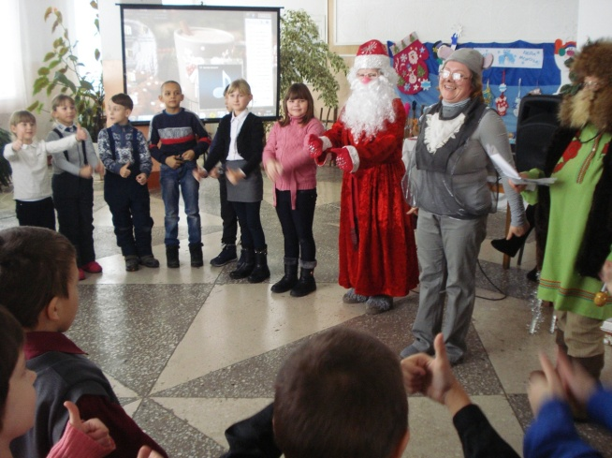После новогодних каникул Огневский дом культуры и сельская библиотека пригласили детей на староновогоднюю праздничную программу «Два мороза».

На импровизированной лесной полянке детей встретил: Мороз – красный нос, Мороз – синий нос и дед Лесовик, роли которых сыграли: О.А. Мыцикова, Л.М. Маркова и Т.И. Лукина. Вела программу С.В. Юстус. Большую помощь в проведении мероприятия оказала О.А. Жолудева.

Благодаря их артистичности, находчивости, умению организовать детей, праздник прошел с веселым задором при высокой активности всех участников.

В течении года дети участвовали во многих библиотечных и клубных мероприятиях. Добрых дел было не мало: сколько успехов достигнуто, какими плодотворными были творческие занятия, сколько книг прочитано и получено новых знаний! Включив свой «волшебный экран» Дед Мороз – красный нос предложил детям посмотреть видеообзор творческих дел и библиотечных мероприятий. Ребятам было очень интересно видеть себя и своих товарищей со стороны, узнавать друг друга и вспоминать о добрых, полезных делах.

С удовольствием дети участвовали в играх, развлечениях, водили хороводы, побеждали в эстафетах, устраивали соревнования.

Большую радость вызвало появление «репортера» Мышки – нарушки, роль которой сыграла Н.В. Водилова. Она брала у участников праздника новогоднее интервью, провела подвижную игру и мышиную викторину, в которой дети показали хорошие знания сказок и мультфильмов.

В конце праздника «прилетел вдруг волшебник в голубом вертолете» и бесплатно подарил шары: синие и красные. А в шариках были сюрпризные записки. Чтобы их достать, детям нужно было лопнуть шарик и прочесть название сюрпризов.

С большим восторгом дети узнали, что это будет большой чайный стол с разными – разными сладостями.

Методист СДК Лукина Т.И.

*Акция памяти «Блокадный хлеб»*

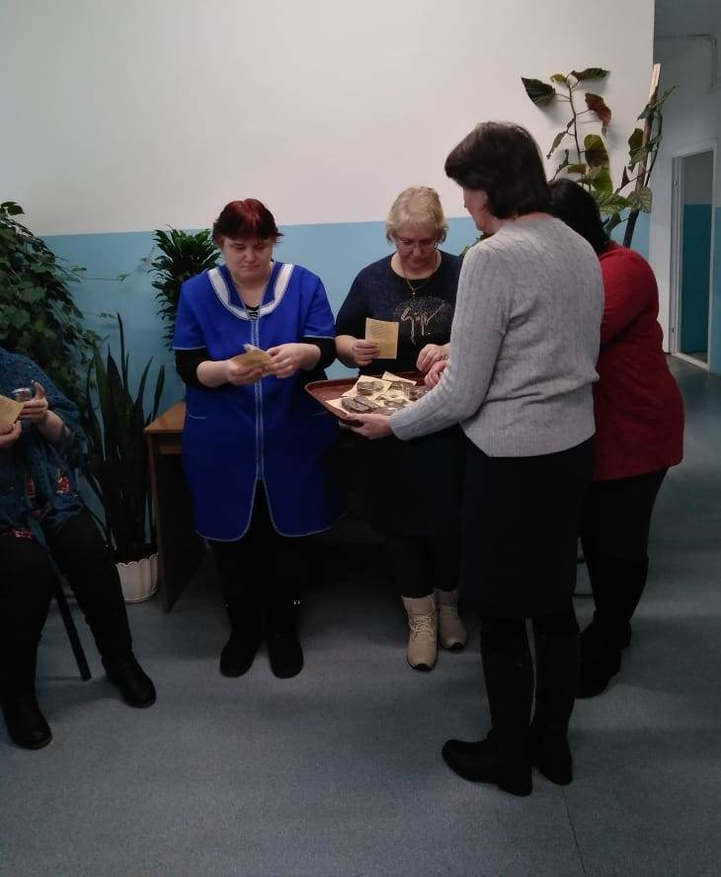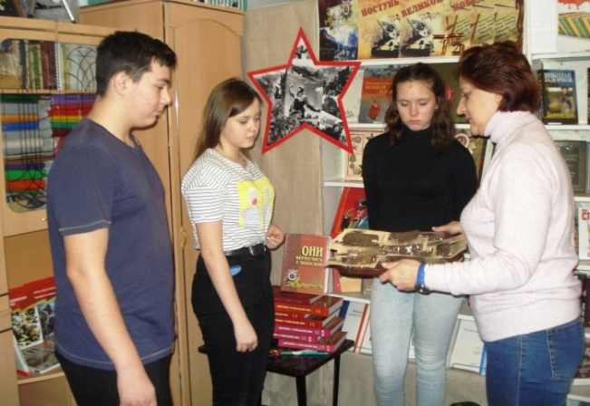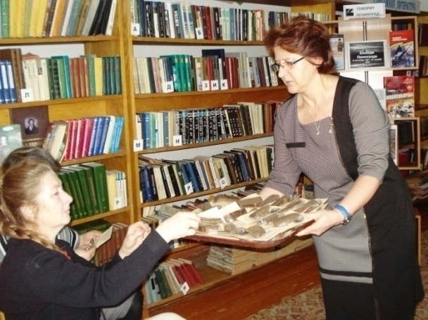Всероссийская Акция памяти «Блокадный хлеб» дала старт Году Памяти и Славы. Она призвана напомнить о мужестве жителей Ленинграда, переживших беспрецедентную блокаду миллионного города вражескими захватчиками.   
27 января, в день полного освобождения Ленинграда от фашистской блокады, Огнёво-Заимковская сельская библиотека совместно с сельским Домом культуры присоединились к Акции памяти, проведя для читателей всех возрастов урок памяти «Блокадный хлеб».   
Рассказ библиотекаря перенес аудиторию в осажденный город. Запасы продовольствия в Ленинграде кончались. Голод, разруха нависли над городом. Вот перечень блокадной еды: крапива, лебеда, хвоя, клей, олифа, глицерин, кожаные ремни вымоченные в кипятке. И он, «блокадный хлеб» — 125 гр. на день. В городе работал донорский пункт, где за сданную кровь получали 50 граммов хлеба и билет на концерт, который давали дети. Кадры документальной хроники потрясли участников мероприятия.   
Дополнением к рассказу библиотекаря стало воспоминание жительницы села, Кармановой Елены Николаевны, о своей бабушке, Изотовой Парасковье Осиповне 1904 года рождения, которая в то страшное время работала на ленинградском хлебозаводе, и уже почти в конце блокады была эвакуирована с двумя детьми в г. Новосибирск.  
В рамках этой акции жители села Огнёва Заимка получили блокадную норму хлеба – 125 гр. и памятку «Чтобы память не меркла». Узнать ещё больше о великом подвиге защитников Ленинграда читатели смогли, познакомившись с книжной выставкой «Говорит Ленинград».  
Минутой молчания участники мероприятия почтили память погибших во время блокады, и в сердце каждого из присутствующих простучал Ленинградский метроном.

Юстус С.В., Зав.Огнево-Заимковской библиотекой



*Специалисты по связям с общественностью*

Напоминаем о том, с 2018 года на территории Черепановского района начата работа специалистов по связям с общественностью. На территории муниципального образования Огнево-Заимковского сельсовета работают следующие специалисты:

* Балде Ирина Андреевна (с. Огнева Заимка) – тел. 8-952-905-58-02

В январе Балде И.А. проведена следующая работа:

- Участие в подготовке и проведении массовых мероприятий, проводимых в учреждениях культуры, в том числе фотосъемка «Старый Новый год», Всероссийской акции «Блокадный хлеб», «Крещение Господне»(3 мероприятия);

- Информирование населения о работе, проводимой органами местного самоуправления, в т.ч. распространение информационной газеты и беседы с населением (300 домовладений);

- Сбор информации о ветеранах войны и труда, рассказанных родственниками участников Великой Отечественной войны: подготовка вопросов по участникам Великой Отечественной войны, труженикам тыла, посвященный 75-летию Победы(3 чел.);

- Информирование населения о графике вывоза ТБО после новогодних праздников и изменение тарифа на вывоз ТКО для населения(37 чел.);

- Оповещение населения о сбросе снега с крыш, с целью предупреждения травм населения (300 домовладений)

- Информирование населения о необходимости регистрации на портале Гос.услуг (14 чел.).

* Макаренко Наталья Максимовна (с. Бураново) – тел. 8-906-194-50-46, 8-913-755-76-83

В январе Макаренко Н.М. проведена следующая работа:

- Участие в подготовке и проведении массовых мероприятий, проводимых в учреждениях культуры «Рождество Христово», «Старый Новый год», «Крещение Господне» (3 мероприятия);

- Информирование населения о работе, проводимой органами местного самоуправления, в т.ч. распространение информационной газеты и беседы с населением (70 домовладений);

- Информирование населения о графике вывоза ТБО после новогодних праздников и изменение тарифа на вывоз ТКО для населения (25 чел.);

- Оповещение населения о сбросе снега с крыш, с целью предупреждения травм населения (70 домовладений)

- Разъяснительная работа с населением по вопросам обеспечения пожарной безопасности (25 чел.);

- Информирование населения о необходимости регистрации на портале Гос.услуг (15 чел.).

* Червякова Надежда Валентиновна (с. Ясная Поляна) – тел. 8-913-908-64-43

В январе Червяковой Н.В. проведена следующая работа:

- Участие в подготовке и проведении массовых мероприятий, проводимых в учреждениях культуры «Рождество Христово», «Старый Новый год», «Крещение Господне» (3мероприятия);

- Информирование населения о работе, проводимой органами местного самоуправления, в т.ч. распространение информационной газеты и беседы с населением (35 домовладений);

- Информирование населения о графике вывоза ТБО после новогодних праздников и изменение тарифа на вывоз ТКО для населения (18 чел.);

- Оповещение населения о сбросе снега с крыш, с целью предупреждения травм населения (35 домовладений)

- Разъяснительная работа с населением по вопросам обеспечения пожарной безопасности (18 чел.);

- Информирование населения о необходимости регистрации на портале Гос.услуг (9 чел.).

* Боброва Надежда Витальевна (с. Ново-Шмаково) – тел. 8-909-529-11-18

В январе Бобровой Н.В.. проведена следующая работа:

- Участие в подготовке и проведении массовых мероприятий, проводимых в учреждениях культуры «Рождество Христово», «Старый Новый год», «Крещение Господне» (3 мероприятия);

- Информирование населения о работе, проводимой органами местного самоуправления, в т.ч. распространение информационной газеты и беседы с населением (35 домовладений);

- Информирование населения о графике вывоза ТБО после новогодних праздников и изменение тарифа на вывоз ТКО для населения (13 чел.);

- Оповещение населения о сбросе снега с крыш, с целью предупреждения травм населения (35 домовладений)

- Разъяснительная работа с населением по вопросам обеспечения пожарной безопасности (13 чел.);

- Информирование населения о необходимости регистрации на портале Гос.услуг (13 чел.).

* Сарнаков Евгений Викторович (п. Лихановский) – тел. 8-913-756-91-12

В январе Сарнаковым Е.В. проведена следующая работа:

- Участие в подготовке и проведении массовых мероприятий, проводимых в учреждениях культуры «Рождество Христово», «Старый Новый год», «Крещение Господне» (3мероприятия);

- Информирование населения о работе, проводимой органами местного самоуправления, в т.ч. распространение информационной газеты и беседы с населением (28 домовладений);

- Информирование населения о графике вывоза ТБО после новогодних праздников и изменение тарифа на вывоз ТКО для населения (16 чел.);

- Оповещение населения о сбросе снега с крыш, с целью предупреждения травм населения (28 домовладений)

- Разъяснительная работа с населением по вопросам обеспечения пожарной безопасности (16 чел.);

- Информирование населения о необходимости регистрации на портале Гос.услуг (8чел.).

Специалисты по связям с общественностью информируют главу о проблемах, возникающих у населения, об отношении населения к действующей власти и выявляют проблемные вопросы. По всем возникающим вопросам Вы можете обратиться к специалистам по указанным номерам телефонов.



*Реализация программных мероприятий за 2019 год*

**1. Участие в программе «Чистая вода»:**

* установка станции химводоочистки на центральном водопроводе в с.Огнева Заимка на сумму 1 821 615,50 рублей.
* разработка проектной документации на строительство станции водоподготовки в с.Огнева Заимка на сумму 74 441 рублей.
* проектирование электроснабжения скважины - 14 900 рублей.
* установка станции химводоочистки на центральном водопроводе в п.Лихановский на сумму 260 000 рублей.

1. **Участие в программе по ремонту дорог:**

* ремонт автомобильной дороги по ул.Пролетарская в с.Огнева Заимка Черепановского района Новосибирской области на сумму 546 136,8 рублей.
* ямочный ремонт дорог в с.Бураново - 52 000 рублей.
* отсыпка щебнем разворотной площадки около школы с.Огнева Заимка – 81 222,26 рублей.
* установка дорожных знаков на сумму 41 630 рублей.

1. **Другие вопросы:**

* ремонт и расширение кладбища в с.Огнева Заимка (по программе инициативное бюджетирование) на сумму 894 369,34 рублей
* полная замена фонарей уличного освещения на энергосберегающие светодиодные во всех пяти селах муниципального образования в количестве 110 шт. на сумму 440 000 рублей за счет средств гранта по поддержке социально-значимых проектов.
* монтаж 11 дополнительных светодиодных фонарей на территории МО на сумму 77 900 рублей.
* произведена замена 2х окон на пластиковые в ФАПепос.Лихановский на сумму 30 800 рублей за счет средств депутатского фонда.депутата законодательного собрания Новосибирской области Мамедова М.П.
* произведена замена входных дверей в СДК Огнево-Заимковский и клубах с.Бураново, с.Ясная Поляна, п.Лихановский, с.Ново-Шмаково на сумму 415 000 рублей;
* замена кресел в МУ СДК с.Огнева Заимка на сумму 350 000 рублей.
* ремонт кровель многоквартирных домов по ул.Советская, 29 и Пролетарской, 5 в с.Огнева Заимка на сумму 69 600 рублей.
* ремонт кровель муниципальных квартир по ул.Октябрьская, 48-1 в с.Огнева Заимка и по ул.Школьная, 17-1 в с.Ясная Поляна на сумму 190 000 рублей.
* установлена детская игровая площадка в с.Ново-Шмаково стоимостью 85 000 рублей.
* монтаж автономных дымовых пожарных извещателей на сумму 102 299,4 рублей.
* ремонт муниципального жилья (печи, электропроводки) 30 000 рублей.
* монтаж газового отопления в муниципальной служебной квартире – 77 675 рублей.
* ремонт ФАПа в с.Ново-Шмаково – 87 368,44 рублей.
* оформление памятников воинам ВОВ в с.Огнева Заимка и Бураново в муниципальную собственность на сумму 35 000 рублей.

*Вопрос - ответ*

Вопрос: Как изменился тариф на вывоз ТБО?

Жители с. Огнева Заимка

Ответ: «С 1 января 2020 года в Новосибирской области начал действовать единый тариф на услугу по обращению с твердыми коммунальными отходами 301,92 руб. за кубический метр. С учетом установленного норматива накопления твердых коммунальных отходов, размер платы за коммунальную услугу по обращению с отходами на одного человека составляет 59,88 руб. в месяц.

Единый тариф на коммунальную услугу установлен департаментом по тарифам Новосибирской области 18 декабря 2019 Приказ № 702-ЖКХ.

В структуру тарифа по обращению с ТКО входят:

* расходы на транспортирование отходов - 80% (241,96 руб.);
* расходы на захоронение и обработку -15,17% (45,81 руб.);
* расходы регионального оператора - 4% (10,37 руб.);

- расходы на приобретение контейнеров и уборку мест погрузки - 1% (3,26 руб.).

На сайте Регионального оператора ООО «Экологии-Новосибирск» http:/7ecologynsk.ru/представлена другая полезная информация, а также ответы на часто задаваемые вопросы».

Глава администрации Огнево-Заимковского сельсовета А.Г. Адамович



**

*ОБЪЯВЛЕНИЯ, ПРИГЛАШЕНИЯ, ПОЗДРАВЛЕНИЯ*

**ОБЪЯВЛЕНИЕ**

В связи со скоплением большого количества снега и наледи на крышах домов,

с целью предупреждения травм населения и повреждения имущества упавшим снегом и глыбами льда, просьба всех собственников жилья, предприятий и учреждений всех форм собственности своевременно произвести очистку крыш.





**В январе дни рождения отмечают:**

**Гончарова Н.А., Куренков А.М.,**

**Кириенко В.В., Беляев М.О.,**

**Миронов Ю.Ф., Третьякова Е.А.,**

**Макаренко Н.П., Извекова Н.В.,**

**Извеков Данил, Семченко О.В.,**

**Бекетов Н.В., Лакомых В.А.,**

**Пенкин В.И., Попель В.Н.,**

**Шеманаева В.С., Сатункин Н.М.,**

**Ставский Е.Н., Крамм Г.А.,**

**Магазинникова О.А., Чалапко Снежана,**

**Горянский В.В., Привезенцева Н.А.**

Поздравляем вас от всей души с Днем рождения!

Пусть в этот первый месяц года праздники украсят вашу жизнь и остаются с вами навсегда!

Пусть таким же ярким весельем и звонким смехом будет для вас наполнен каждый день вашей жизни. Желаем, чтобы никакие напасти не смогли помешать вашим планам и пусть небесные силы сохраняют вас и ваших родных от любых бед!

**Жители села Бураново.**

**12 февраля свой день рождения отмечала**

**Старченко Г.П.**

Тебе желаем море счастья,  
Улыбок, солнца и тепла.  
Чтоб жизнь была еще прекрасней,  
Удача за руку вела!  
  
Пусть в доме будет только радость,  
Уют, достаток и покой.  
Друзья, родные будут рядом,  
Беда обходит стороной!  
  
Здоровья крепкого желаем  
И легких жизненных дорог.  
И пусть всегда, благословляя,  
Тебя хранит твой ангелок!

**Родственники, мама**



**В январе дни рождения отметили:**

**Лазарева В.В., Шульга Т.В.,**

**Третьякова Т.В., Букрина Г.Г.**

Желаем радости и счастья,  
Чтоб дом был полон доброты,  
Улыбок искренних и частых  
И исполнения мечты!  
  
Чтоб стороною обходили  
Все беды Ваш уютный дом.  
Пусть рядом будут все родные,  
Что вас всегда встречают в нём.

**Жители с. Ясная Поляна**

Для получения государственных и муниципальных услуг в электронном виде необходимо зарегистрироваться на портале http://www.gosuslugi.ru/

**Для регистрации:**

·         нажмите на кнопку Регистрация (в правом верхнем углу сайта);

·         заполните предложенную форму и нажмите на кнопку Зарегистрироваться;

·         пройдите процедуру подтверждения регистрации через электронную почту или мобильный телефон.

Войдите в личный кабинет, используя кнопку Вход (в правом верхнем углу сайта).  
**По вопросам регистрации на портале госуслуги можно обратиться в приемную администрации Огнево-Заимковского сельсовета.**

**Тел. для справок 8(383)45 68 240**

СОУЧРЕДИТЕЛИ:

администрация Огнево-Заимковского сельсовета Черепановского района Новосибирской области и Совет депутатов Огнево-Заимковского сельсовета Черепановского района Новосибирской области.

РЕДАКЦИОННЫЙ СОВЕТ

Адамович А.Г. - председатель Редакционного совета Привалова Г.А. - член Редакционного совета

Нестерова А.В. - член Редакционного совета

АДРЕС АДМИНИСТРАЦИИ:

633532, Новосибирская область, Черепановский район, с. Огнева Заимка ул. Октябрьская, 45

ТИРАЖ 99